АОУ ВО ДПО «Вологодский институт развития образования»
Центр непрерывного повышения профессионального мастерства педагогических работников в г. Вологде

«ОДОБРЕНО»
на заседании экспертной рабочей группы
по начальному общему образованию
при РУМО по общему образованию
(Протокол № 18 от 14.09.2026)

Методическая разработка
Оценочные материалы по разделу «Арифметические действия. Вычисления с числами в пределах 1000» 3 класс

Автор - составитель
Шадрина Нина Владимировна,
методист сектора начального общего образования ЦНППМПР
в г. Вологда АОУ ВО ДПО «ВИРО»

2026 год
Актуальность
Особое место в курсе математики начальных классов занимают арифметические действия. Это объясняется не только значимостью вычислительных навыков для дальнейшего обучения в средней школе, но и их практической необходимостью в жизни людей.
Как показывает анализ Всероссийских проверочных работ, большую роль в повышении вычислительных навыков учащихся могут сыграть установление тесной связи между арифметическими действиями и свойствами натуральной последовательности чисел.
Содержание
Для анализа навыков развития арифметических вычислений у обучающихся используются как решение числовых выражений в несколько действий, так и решение текстовых задач с применением устных и письменных вычислений, тем самым мы активизируем мыслительную деятельность, повышаем уровень усвоения изученного материала.
В планируемых результатах по разделу «Арифметические действия» акцент сделан на понимании смысла действий, правильном использовании терминологии, применении алгоритмов и приемов вычислений. Отметим, что программа не содержит уравнений, серьезное внимание педагогу необходимо уделить нахождению неизвестного компонента арифметического действия (сложения, вычитания, умножения, деления).
Проверяемые элементы содержания (3 класс)
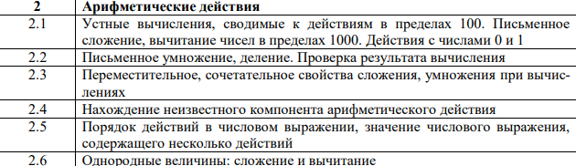
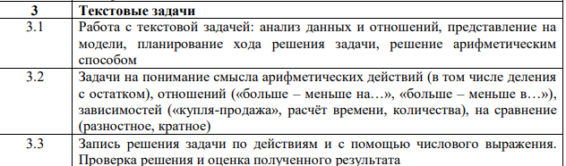
Проверяемые требования к результатам освоения основной
образовательной программы (3 класс)
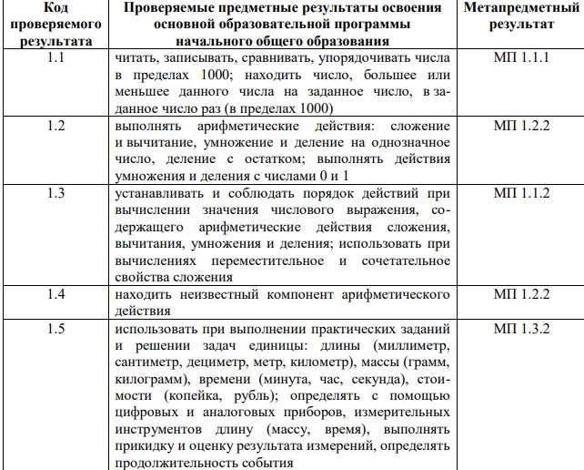
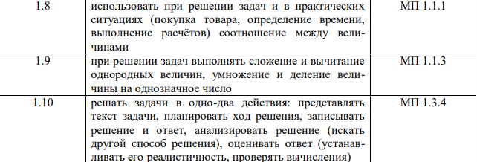

Ниже представлены задания, которые помогут проанализировать уровень развития арифметических вычислений в 3 классе.
Задание 1. Работает на развитие умения учащихся выполнять арифметические действия: сложение и вычитание, умножение и деление на однозначное число. Устанавливать и соблюдать порядок действий при вычислении числового выражения содержащего арифметические действия сложения, вычитания, умножения и деления.

№ | Числовые выражения
1. | 95:5*(53-49)+104:13=  
2. | (90-14*3):16+75:15=
3. | 78:13+(100-32):4*5=  
4. | 90:6+26*(78:26)-47=
5. | 72:4+28*3:(71-59)=

Задание 2. Поможет выявить умения учащихся выполнять арифметические действия: сложение и вычитание, умножение и деление на однозначное число, деление с остатком.

№ | Числовые выражения
1. | 112:24= (ост…)
2. | 98:9= (ост…)
3. | 102:19= (ост…)
4. | 100:16= (ост…)
5. | 144:17= (ост…)

В 3 задании планируется выявить способность детей при решении задач выполнять сложение и вычитание однородных величин, умножение и деление величины на однозначное число. Решать задачи в одно-два действия: представлять текст задачи, планировать ход решения, записывать решение и ответ.
№ | Задачи
1. | Масса пяти ящиков абрикосов 75 кг. Какова масса 4 ящиков мандаринов, если масса ящика мандаринов на 7 кг больше, чем масса ящика абрикосов?
2. | Рабочие с одного участка собрали 912 кг огурцов, а с другого в 3 раза меньше, чем с первого. Половину всех огурцов они разложили в ящики, по 8 кг в каждый. Сколько ящиков потребовалось?
3. | Первый столяр обрабатывает за 8 часов 72 детали, а второй за это же время 96 деталей. На сколько больше деталей обрабатывает за час второй столяр чем первый?
4. | На участке посадили 7 рядов крыжовника по 15 кустов в ряду и несколько рядов смородины по 12 кустов в ряду. Всего посадили 201 куст из ягод. Сколько посадили кустов смородины?

Заключение
Данные задания, помогут проанализировать уровень развития арифметических вычислений в 3 классе. Что в дальнейшем может послужить созданию индивидуальных маршрутных листов для обучающихся, которые испытывают трудности по разделу «Арифметические действия. Вычисления с числами в пределах 1000».
Предлагаемые оценочные материалы позволяют диагностировать уровень сформированности умения. Для отработки заданий по данной проблемной зоне в виртуальном методическом кабинете представлены методические рекомендации «Методические рекомендации по формированию умения выполнять арифметические действия: сложение и вычитание с многозначными числами письменно (в пределах 100 устно) в 3-4 классе » https://vmk.noo.viro35.ru/wp-content/uploads/2026/01/Шадрина-Н.В.-Арифметические-действия-в-3-4-классе.doc

Литература
- Белошистая А.В. Методика обучения математике в начальной школе. Курс лекций. – М.: Владос, 2007. – 455 с.
- Козлова С.А. Универсальные учебные действия как основа для формирования предметных математических умений и производная от них / С.А. Козлова // Начальная школа. Плюс до и после. – 2013. – № 10.
- Федеральная рабочая программа по учебному предмету «Математика». https://edsoo.ru/wp-content/uploads/2023/08/08_1_ФРП_Математика-1-4_классы.pdf
- Федеральный государственный образовательный стандарт начального общего образования (утв. приказом Министерства просвещения Российской Федерации от 31.05.2021 № 286; зарегистрирован Минюстом России 05.07.2021 № 64100). – URL: https://edsoo.ru/normativnye-dokumenty/
- О внесении изменений в федеральный государственный образовательный стандарт начального общего образования, утвержденный приказом Министерства просвещения Российской Федерации от 31 мая 2021 г. № 286 (утв. приказом Министерства просвещения Российской Федерации от 18.07.2022 № 569; зарегистрирован Минюстом России 17.08.2022 № 69676). – URL: https://edsoo.ru/normativnye-dokumenty/
- УНИВЕРСАЛЬНЫЙ КОДИФИКАТОР распределённых по классам проверяемых требований к результатам освоения основной образовательной программы начального общего образования и элементов содержания по математике. https://doc.fipi.ru/metodicheskaya-kopilka/univers-kodifikatory-oko/nachalnoye-obshcheye-obrazovaniye/matematika_1-4_un_kodifikator.pdf?ysclid=mttwxzm0lg636404806

